TRANSPORDIAMET

Liiklusmärgi (-märkide) paigalduse loa taotlus
(edaspidi – märk)

Paigaldusloa taotleja ja omanik: | Olari Nebokat | 58378817 | Värska Südamekodu OÜ
 | (nimi)  12644292 | (telefon)  olari@sudamekodud.ee | (ettevõte)
 | (registrikood) | (e-posti aadress)

Liiklusmärgi või -märkide nimi ja number: | Liiklusmärgi või –märkide asukoha kirjeldus (tee nimi, nr ja kilomeeter ning võimalusel x ja y koordinaadid): | Liiklusmärgi või –märkidega edastatav informatsioon (tekstilise viida puhul tekst), eesmärk ja kirjeldus (nt suunaviida puhul sihtpunkti asukoht):
636 „Suunaviidad“ | 57.88350369770067, 27.793702147635287 | Südamekodu asub Saatse poolt tulles vasakul. Täna on märk olemas (suund+Värska Südamekodu+logo), kuid soov oleks seda uuendada.  Uuele kahepoolsele märgile suund+Südamekodud+logo  Hooldekodu suunaviit on väga oluline. Tihtipeale on kohale jõudmine hooldekodusse elulise tähtsusega.
636 „Suunaviidad“ | 57.87180753137223, 27.750454136184377 | Suund+Südamekodud+logo+3km  Hooldekodu suunaviit on väga oluline. Tihtipeale on kohale jõudmine hooldekodusse elulise tähtsusega.

Kuupäev ja allkiri | 09.04.2024 | Digiallkirjastatud

Lisa 1: (Võimalusel) Asukoha skeem ja liiklusmärgi või –märkide kujundus

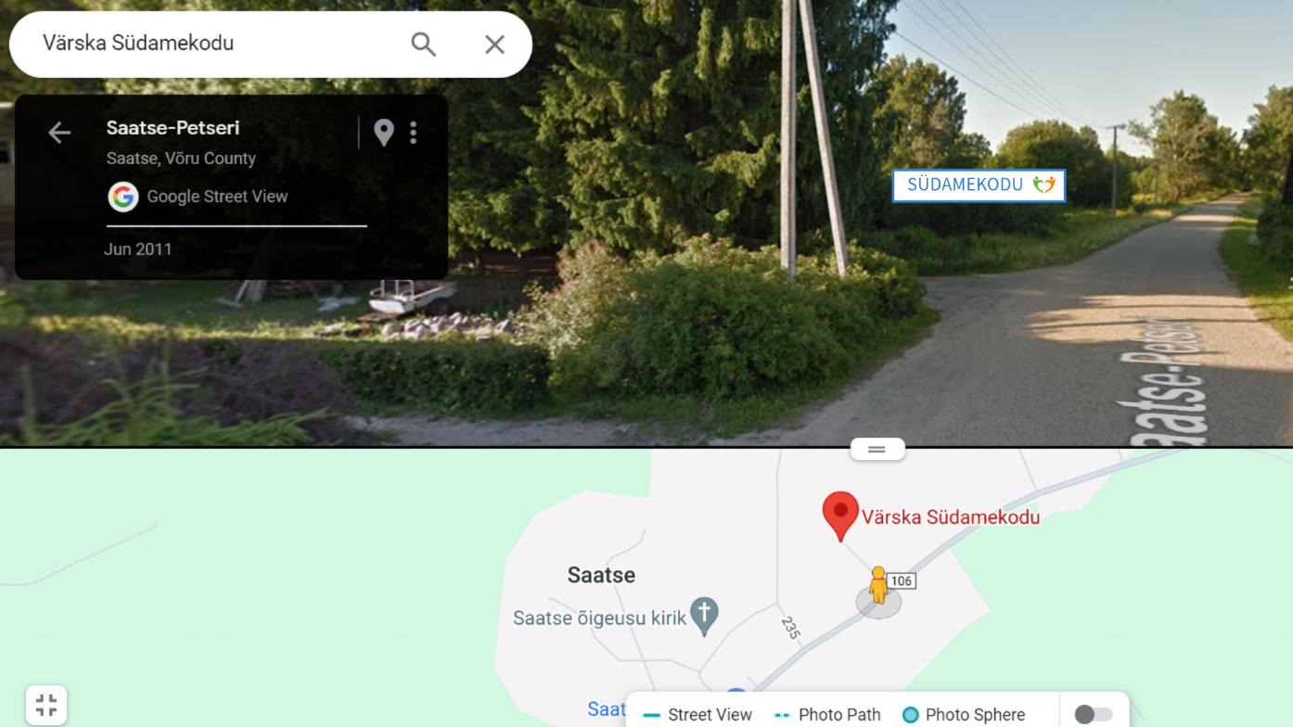
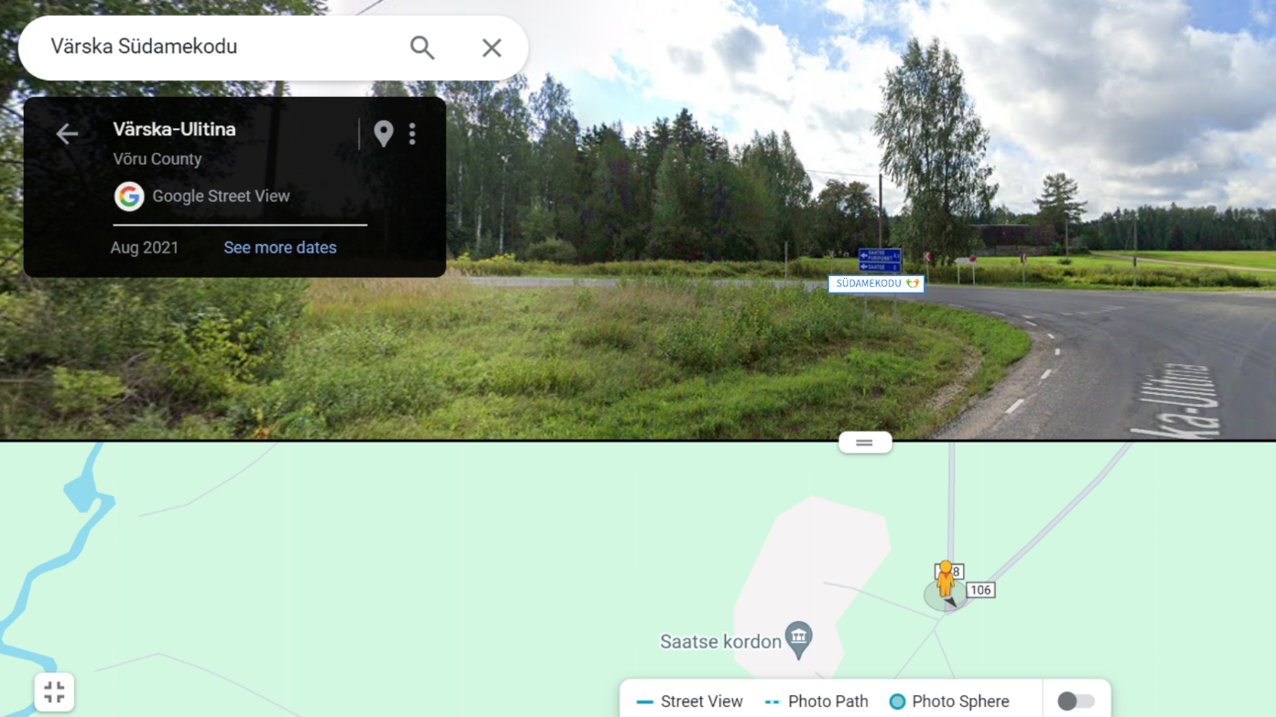

Suunaviida kavand:
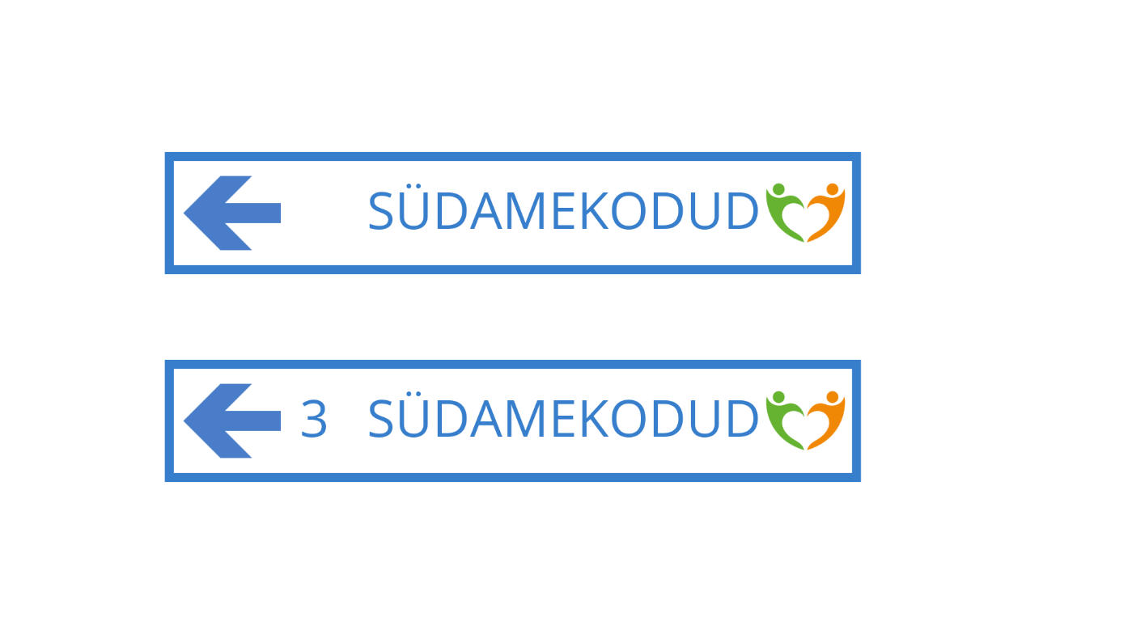

https://kaart.delfi.ee?bookmark=fd2cca237033fe89e11492d40aac2ef7

